Základní škola Žďár nad Sázavou, Švermova 4

591 01 Žďár nad Sázavou, tel. 566 503 961, e-mail: skola@4zszdar.cz, www.4zszdar.cz
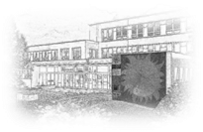
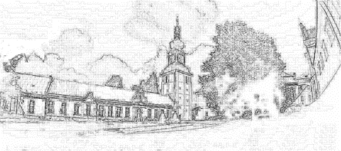
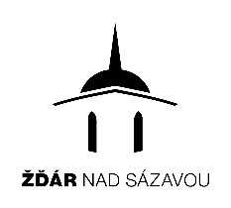

ŽÁDOST O PŘIJETÍ K ZÁKLADNÍMU VZDĚLÁVÁNÍ

Žadatel: Jméno, příjmení ____________________________________________________

Místo trvalého pobytu, popřípadě jiná adresa pro doručování písemností

___________________________________________________________________

Podle ustanovení §36, odstavce 4 a 5 zákona č. 561/2004 Sb. o předškolním, základním, středním, vyšším odborném a jiném vzdělávání (školský zákon)

žádám o přijetí svého syna/dcery

jméno dítěte _______________________________ datum narození___________________

místo pobytu ______________________________________________________________

k povinné školní docházce na Základní škole Žďár nad Sázavou, Švermova 4
ve školním roce 2022/2023 od 1. 9. 2022.

Byl/a jsem poučen/a o možnosti odkladu školní docházky.
Pro možnost dalšího zlepšení vybavenosti dítěte kompetencemi z RVP PV a upozornění na oblasti, na kterých se mají s dítětem zaměřit (na webu školy).
Zákonní zástupci dítěte (žáka) se dohodli, že záležitosti spojené s přijetím k základnímu vzdělávání bude vyřizovat zákonný zástupce (jméno a příjmení):

______________________________________

Dávám svůj souhlas Základní škole Žďár nad Sázavou, Švermova 4 k tomu, aby pro účely přijímacího řízení zpracovávala a evidovala osobní údaje a osobní citlivé údaje mého dítěte v souladu se zákonem č. 110/2019 Sb., o zpracování osobních údajů a podle přímo použitelného předpisu Evropské unie¹.
Svůj souhlas poskytuji pro účely vedení povinné dokumentace školy podle zákona č. 561/2004 Sb., školského zákona v platném znění, vedení nezbytné zdravotní dokumentace, psychologických vyšetření.
Souhlas poskytuji na zákonem stanovenou dobu, po kterou se tato dokumentace na škole povinně archivuje.
Souhlas poskytuji pouze uvedené škole a jejímu zřizovateli, kteří mimo zákonem stanovených případů nesmí tyto osobní a citlivé údaje poskytnout dalším osobám a úřadům.
K uplatnění práv v oblasti osobních údajů je možné se na školu obracet prostřednictvím datové schránky su2mqk5, emailem na adrese skola@4zszdar.cz, nebo poštou na adrese Základní škola Žďár nad Sázavou, Švermova 4; Švermova 4, 591 01 Žďár nad Sázavou
Výše uvedenými způsoby je možné uplatnit právo na přístup k osobním údajům, na jejich opravu nebo výmaz, omezení zpracování, vznést námitku proti zpracování, uplatnit právo na přenositelnost údajů a uplatnit další práva, vztahující se k ochraně osobních údajů. Souhlas, na základě kterého jsou údaje zpracovávané, lze odvolat.

Ve Žďáře nad Sázavou dne _________ 2022

podpis zákonného zástupce ____________________________________________________
……………………………………………………………………………………………….......
(údaje školy)
Podací razítko
Základní škola Žďár nad Sázavou, Švermova 4
Datum doručení .2022
Číslo jednací /2022
Počet listů 1
Počet listů příloh 0

